Комплекс упражнений для лиц старшего возраста (60 -70 лет)
№  П/П | Иллюстрация | Описания упражнения
1. | 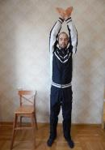 | Дыхательное упражнение.  Исходное положение (и. п.) – стоя, ноги на ширине плеч, руки свободно опущены. Поднимаем руки через стороны вверх, вдыхаем носом, руки опускаем – выдыхаем ртом. Работает диафрагма, лопатки сводятся и разводятся. Упражнение повторяем 3 раза. Каждый раз, вставая со стула, мы снова делаем это упражнение. Выполняем с улыбкой и не напрягаемся.
2. | 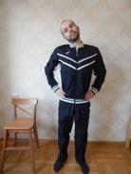 | Наклоны головой  И. п. – стоя, ноги чуть шире плеч, руки на поясе. Наклоняем голову влево, вправо, вниз, влево, вправо, вниз. Людям среднего и пожилого возраста не рекомендуется откидывать голову назад. В зависимости от возраста можно выполнить от 5 до 7 повторений этого упражнения.
3. | 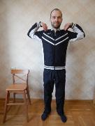 | Вращение плеча  И. п. – стоя, ноги чуть шире плеч, руки к плечам. Вращательные движения в плечевом суставе вперед и назад. 4 поворота вперед, 4 назад. Повторяем 5–7 раз.  Объем и интенсивность выполняемого упражнения каждый регулирует сам. Если вам меньше 62 лет, повторений можно сделать больше.
4. | 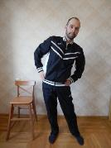 | Круговые вращения тазом  И. п. – стоя, ноги чуть шире плеч. Выполняем круговые вращения сначала влево на счет раз-два-три-четыре, потом вправо – пять-шесть-семь-восемь… Делаем 5–7 повторений. Не надо ни наклоняться, ни прогибаться.
5. | 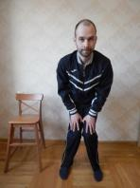 | Разминка для коленных суставов  И. п. – стоя, ноги шире плеч, чуть присели, руки – на коленях, спину держим ровно.  Колени сводим-разводим на счет раз-два-три-четыре. 3 повторения. Закончили упражнение – присели на стул.
6. | 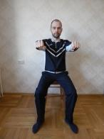 | Сжимание–разжимание кистей  И. п. – сидя на стуле, ноги чуть разведены в стороны. Руки вытягиваем вперед, сжимаем-разжимаем кулаки на счет от 1 до 8, работают только кисти. 3 повторения. Прибавляем скорость. 3 повторения. И еще 2 повторения максимально быстро.  Встряхнули руками, откинувшись на спинку стула.
7. | 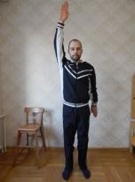 | Упражнение «Плавание»  И. п. – стоя, ноги чуть шире плеч, руки опущены. «Плывем» кролем. На счет от 1 до 4 руки идут вперед, потом назад. Амплитуда движений должна быть максимальной. Когда тело размято предыдущими упражнениями, это выполняется легко. Нагрузку получает верхний плечевой пояс.
8. | 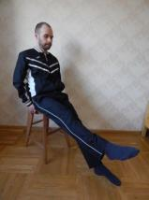 | Упражнение «Ножницы»  И. п. – сидя на стуле, ноги на весу. Разводим-сводим их крест-накрест на счет от 1 до 4. Потом по очереди поднимаем-опускаем вверх-вниз. Делаем 6–8 повторений. Можно держаться за спинку стула. Так мы прорабатываем пресс.
9. | 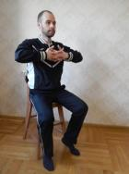  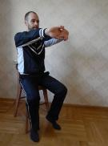 | Потягивания  И. п. – сидя на стуле. Берем детский мячик в виде ежика, но можно выполнять упражнение и без него. (С мячом упражнение выполнять сложнее.) Руки с мячом – в замок, вытягиваем их вперед, выворачиваем ладони наружу, тянемся до хруста. Руки, сгибая в локтях, на себя, кисти разворачиваются внутрь, руки выпрямляем в локтях – кисти наружу. Выполняем на счет от 1 до 8. Делаем 5–6 повторений. После окончания упражнения крутим кистями, сомкнутыми в замок, влево и вправо.  Дыхательное упражнение. №1
10. | 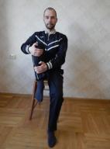 | Подтягивание коленей к груди  И. п. – сидя на стуле. (Это упражнение лучше делать натощак.) Руки на коленях. Сгибаем правое колено, подтягиваем его к груди, удерживаем рукой 2 секунды, опускаем ногу. Выполняем упражнение на счет от 1 до 8. То же самое с левым коленом. Делаем 8–12 повторений. Это упражнение убирает живот.  Дыхательное упражнение. №1
11. | 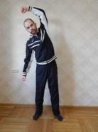 | Наклоны в сторону  И. п. – стоя, ноги чуть шире плеч, кисти – сжаты в кулак. Наклоняемся влево – поднимаем правую руку и заводим ее за голову. Наклоняемся вправо – поднимаем левую руку и заводим ее за голову. В каждую сторону делаем наклоны по 2 раза на счет от 1 до 8.
12. | 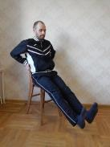 | Оттягивание и вращение стоп  И. п. – сидя. Снимаем обувь. Ноги вытягиваем и держим навесу. Держимся сзади за спинку стула. Носки стоп тянем на себя, вытягиваем от себя. Ноги не опускаем. Прикладываем усилие. Делаем 6–8 повторений, а потом круговые вращения стопами то внутрь, то наружу.
13. | 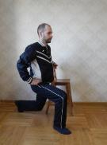 | Выпады с поворотом  И. п. – стоя, опираясь на спинку стула. Делаем шаг вперед правой ногой, приседаем, сгибаем колено, левая нога вытянута назад и упирается в пол. Потом поворот, меняем ноги и руки, все время опираемся на спинку стула. Вторая рука на поясе. Это помогает держать спину ровной. Туловище перпендикулярно полу, не сутулимся, не гнемся. Раз, два – поворот, три-четыре – поворот. Повторяем 6–8 раз
14. | 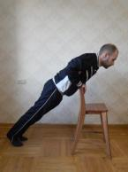 | Отжимание от спинки стула  И. п. – стоя, лицом к спинке стула. Сгибаем-разгибаем руки в локтевом суставе под весом собственного тела. Спина и ноги находятся на одной прямой. Упираемся в пол носками ног. Считаем от 1 до 8. Делаем один заход.
15. | 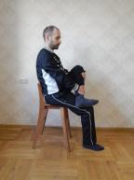 | Наклоны к колену  И. п. – сидя на стуле. Положите ногу на ногу так, чтобы щиколотка одной ноги прижалась к колену другой, ногу придерживаем руками. Медленно наклоняемся и удерживаем это положение несколько секунд. Меняем ноги. Наклоны повторяем 2 раза. Сейчас у нас работают мышцы спины и таза. Может ощущаться напряжение в пояснице.
16. | 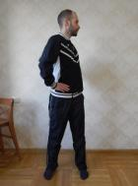 | Повороты корпуса  И. п. – стоя, руки на поясе, ноги на ширине плеч, ступни вывернуты носками внутрь. Поворачиваем корпус влево и вправо по 2 раза на счет от 1 до 8. Делаем 6–8 повторений.
17. | 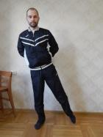 | Ходьба на прямых ногах  И. п. – стоя, ноги чуть шире плеч. Руки за спиной, согнуты в локтях, кисти на талии. Поднимаемся на носочки и одну ногу чуть-чуть отставляем в сторону. Так пингвины ходят на Южном полюсе. Выполняем упражнение на счет от 1 до 8. Делаем 6–8 повторений.
18. |  | Расслабление  В заключение – примите позу, которая позволит вам полностью расслабиться. И. п. – сидя на стуле. Ноги вытянуты, руки расслабленно висят, голову наклоняем вперед, сидим так в течение 30–40 секунд, слушаем музыку и отдыхаем.

